Один

* Какая формула определяет мгновенное **ускорение** произвольного движения ?

Правильный ответ: 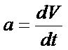

* Какая формула определяет мгновенную **скорость** произвольного движения ?

Правильный ответ: 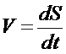

* Тело движется прямолинейно вдоль оси  OX. На графике представлена зависимость проекции скорости тела на ось  OX от времени. Путь пройденный телом за интервал времени от 2с до 8с, и модуль перемещения тела за этот же интервал времени равны

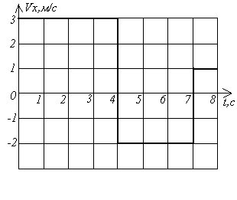Правильный ответ: S=13м, r=1м

* Диск начинает вращаться вокруг неподвижной оси, при этом угол поворота меняется по закону: . Угловая скорость и угловое ускорение диска через 2 секунды равны

Правильный ответ: *7(**), 4(**)*

* Точка движется по окружности с угловой скоростью изменяющейся в соответствии с графиком. Верное утверждение для нормального  и тангенциального  ускорений этой точки  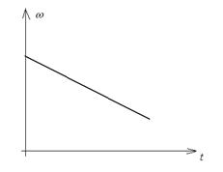 {}

Правильный ответ:  *уменьшается,  постоянно*

* Тело движется по траектории, указанной на рисунке, так, что его нормальное ускорение остается постоянным. Скорость тела наибольшая в точке траектории

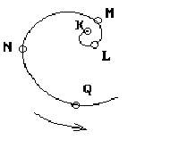

Правильный ответ: Q

* Какая формула выражает **мгновенное** значение **угловой скорости**?

Правильный ответ: 

* Какая формула характеризует **полное ускорение**?

Правильный ответ: 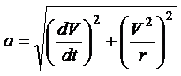

* Точка движется по окружности с угловой скоростью, изменяющейся в соответствии с графиком. Верное утверждение для нормального  и тангенциального ускорений этой точки 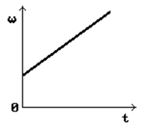

Правильный ответ:  - *увеличивается,  - постоянно*

Два

* Какая формула соответствует **работе упругих сил**?

Правильный ответ: 

* Какая формула соответствует **наиболее общему** выражению **работы переменной силы** на конечном пути?

Правильный ответ: 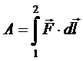

* Какое утверждение характерно для  **консервативных** сил?

Правильный ответ: Работа силы не зависят от формы пути и определяется координатами начала и конца пути

* Какое утверждение характерно для **неконсервативных** сил?

Правильный ответ: Работа сила зависит от формы пути

* Какая величина называется **импульсом материальной точки**?

Правильный ответ: 

* Какой график выражает **работу упругой силы**?  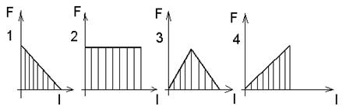

Правильный ответ: 4

* На тело массой *m = 2кг,*находящееся на гладкой горизонтальной поверхности, действует переменная сила, направленная горизонтально вдоль оси *OX*. На рисунке представлен график зависимости проекции ускорения тела  от координаты тела *x*. Работа силы при перемещении тела на расстояние *6м*равна 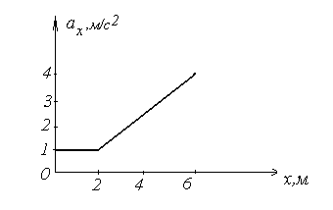

Правильный ответ: 24 Дж

* Чему равна **работа переменной силы** на пути СD? 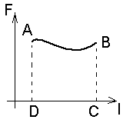

Правильный ответ: Площади фигуры АВСД

* Какая величина характеризует **инерционные** свойства тел в **поступательном** движении?

Правильный ответ: Масса

* Какая величина называется **импульсом силы**?

Правильный ответ: 

Три

* Какое утверждение характеризует консервативную систему тел?

Правильный ответ: Система, в которой полная механическая энергия остается постоянной при всех механических процессах, происходящих в системе

* Закон сохранения энергии в механике гласит:

Правильный ответ: полная энергия замкнутой системы тел сохраняется

* Два маленьких шарика А и В из пластилина массой М и 3М соответственно подвешены к потолку на нитях одинаковой длины l. Шарик А отклоняют так, что он поднимается на высоту h (см. рис.) и опускают. После столкновения шариков А и В они поднимаются на максимальную высоту, равную... 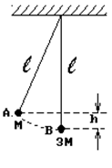

Правильный ответ: (1/16).h

* Закон **сохранения импульса утверждает**, что …

Правильный ответ: полный импульс замкнутой системы тел сохраняется

* Каково **наиболее общее** выражение **закона сохранения импульса**?

Правильный ответ: 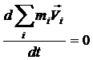

* Мальчик стоит на коньках и бросает горизонтально тяжелый камень. Как изменится положение мальчика?

Правильный ответ: Будет двигаться в направлении противоположном броску

* Какой из перечисленных законов лежит в **основе реактивного движения**?

Правильный ответ: Закон сохранения импульса

* Какое утверждение характеризует **диссипативную систему тел**?

Правильный ответ: Система, в которой механическая энергия рассеивается с течением времени в форме тепла

* Человек, стоящий на вращающейся скамье Жуковского, повернул вертикально расположенный в руках стержень в горизонтальное положение. В результате этого у системы:

Правильные ответы: Увеличится момент инерции., В. Момент импульса не изменится.

* Пуля массой m, летящая горизонтально со скоростью v, попадает в ящик с песком массой М, подвешенный на длинном тросе. Максимальная высота h на которую поднимется ящик после попадания в него пули определяется соотношением:

Правильный ответ: 

Четыре

* Какая формула определяет **момент силы**

Правильный ответ: 

* **Момент инерции** однородного тела **зависит от**:  A. Массы тела        В. Формы и размеров тела       C. Выбора оси вращения

Правильный ответ: A, В и C

* Закон **сохранения момента импульса** утверждает, что …

Правильные ответы: 1) Если момент всех внешних сил относительно выбранной оси вращения равен нулю, то момент импульса тела сохраняется

2) Момент импульса замкнутой системы есть величина постоянная

* Какая формула определяет **момент инерции** тела?

Правильный ответ: 

* Диск может вращаться вокруг оси, перпендикулярной плоскости диска и проходящей через его центр. К некоторой точке А, лежащей на радиусе диска, прикладывают одну из сил лежащих в плоскости диска: , ,  или . Укажите верные соотношения для моментов этих сил. 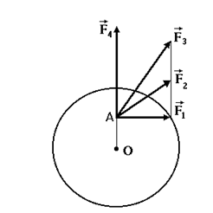

Правильный ответ: ; 

* Какая из названных величин является **мерой инертности вращающегося** тела?

Правильный ответ: Момент инерции

* Однородный стержень длины L совершает колебательное движение около положения равновесия. 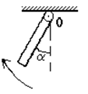  Для направления и величины момента силы тяжести для указанного на рисунке направления движения справедливы утверждения:

Правильный ответ: к нам     

* Какая формула определяет **момент импульса**?

Правильный ответ: 

* Какая величина во **вращательном** движении **аналогична импульсу тела**?

Правильный ответ: Момент импульса

* Момент инерции однородного диска массой m и радиусом R относительно оси, проходящей через его центр масс перпендикулярно плоскости диска, равен . Момент инерции диска относительно оси, проходящей через его край и перпендикулярной плоскости диска равен:

Правильный ответ: 

Пять

* Согласно принципу **инвариантности скорости**  света выберите (одно) верное утверждение: В основе СТО лежат постулаты Эйнштейна.

Правильный ответ: Скорость света в вакууме **не зависит** от скорости движения источника света или наблюдателя и одинакова во всех инерциальных системах отсчёта.

* **Кинетическая энергия частицы** оказалась равной ее энергии покоя. При этом скорость частицы равна:

Правильный ответ: 260 Мм/с

* **Релятивистское сокращение** линейных размеров движущегося тела составляет 10%. При этом его относительная скорость движения u равна:

Правильный ответ:  км/с

* Какoе утверждение характерно для **механики Ньютона**?

Правильный ответ: Масса тел остается неизменной

* Какое утверждение характерно для **механики Эйнштейна**?

Правильный ответ: Масса тел возрастает с увеличением скорости

* В каком случае нужно обязательно **пользоваться формулой** Эйнштейна 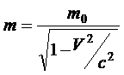.

Правильный ответ: Для движения микрочастиц со скоростями, близкими к скорости света

* Частица движется со скоростью u = 0,8с. Отношение полной энергии релятивистской частицы к ее энергии покоя равно:

Правильный ответ: 1,67

* Полная энергия релятивистской частицы **в 8 раз** превышает ее энергию покоя. Скорость этой частицы равна:

Правильный ответ: 298 Мм/с

* Какое из приведенных положений выражает **механический принцип относительности**?

Правильный ответ: Во всех инерциальных системах отсчета механические процессы протекает одинаково

Шесть

* Какая из приведенных формул характеризует **силу в гармоническом** колебании, если колебание выражается формулой  x= Acos(wt + a):

Правильный ответ: mw2x

* Какое равенство характеризует **незатухающие свободные** колебания (w0– частота свободных колебаний)

Правильный ответ: x = Asin(w0t )

* Какое равенство характеризует **затухающие свободные**  колебания (w0– частота свободных колебаний)

Правильный ответ: x = A0е-dtsinwt ,  w = 

* Какая из приведенных **формул** является уравнением **стоячей** волны:

Правильный ответ: х = 2Аcos(2p*)coswt

* Какое из приведенных **положений** характерно для **стоячей** волны:

Правильный ответ: некоторые точки среды совсем не колеблются, а некоторые другие колеблются все время с максимальной амплитудой

* Какое из приведенных положений характерно для **бегущей** волны:

Правильный ответ: все точки среды поочередно получают смещение от нулевого до амплитудного

* Какое равенство характеризует вынужденные колебания  (w0  -   частота свободных колебаний):

Правильный ответ: x = Asin(wt - j) ,   j = arctg

* Какая из приведенных формул определяет кинетическую энергию **гармонических колебаний**, если колебание выражается формулой x = Acos(wt + a):

Правильный ответ: sin2(wt + a)

* Какая из приведенных формул характеризует полную энергию **механических гармонических колебаний**, если колебание выражается формулой x = Acos(wt + a):

Правильный ответ: 

* Выберите **ВСЕ** верные выражения. Какие утверждения справедливы для гармонической **поперечной** волны?

Правильные ответы: 1)Частицы среды колеблются в направлениях, перпендикулярных направлению распространения волны.,

2) Возникновение волны связано с деформацией сдвига.,

3) Колебания частиц среды являются гармоническими.

Семь

* Средняя кинетическая энергия **многоатомной** молекулы, атомы которой связаны жестко, равна …

Правильный ответ: 

* Средняя кинетическая энергия **2-хатомной** молекулы, атомы которой связаны жестко, равна …

Правильный ответ: 

* Если **температура** газа повышается **в 4 раза**, то наиболее вероятная скорость его молекул … Правильный ответ: увеличивается в 2 раза
* Выберите **ВСЕ** верные выражения. Каковы условия **модели идеального газа**?

Правильные ответы: 1)Соударения молекул газа являются абсолютно упругими.,

2)Между молекулами газа не проявляются силы притяжения.,

3)Размеры молекул газа малы по сравнению с расстояниями между молекулами.

* Распределение молекул в **потенциальном поле по Больцману**, характеризует соотношение:

Правильный ответ: 

* Как изменится характер распределения молекул газа по **скоростям при увеличении** температуры газа?

Правильный ответ: Максимум функции распределения сместится в сторону больших скоростей, площадь под кривой распределения не изменится.

* Основное уравнение **молекулярно-кинетической** теории газов выводится в следующем виде …

Правильный ответ: 

* **Полную энергию хаотического движения** всех молекул одного моля идеального газа выражает соотношение:

Правильный ответ: 

* При **уменьшении** температуры идеального газа в четыре раза, среднеквадратическая скорость молекул газа

Правильный ответ: уменьшается в два раза

* При **увеличении** температуры газа в три раза, среднеквадратическая скорость молекул:

Правильный ответ: увеличится в  раз

Восемь

* **Закон Шарля** (для изохорического процесса) записывается в следующем виде…

Правильный ответ: P/T = const

* Выберите одно верное соотношение.Какая формула выражает первое начало термодинамики для **изотермического** процесса?

Правильный ответ: 

* Какая формула выражает первое начало термодинамики для **изохорического** процесса?

Правильный ответ: 

* Выберите одно верное соотношение. Какая формула выражает первое начало термодинамики для **изобарического** процесса?

Правильный ответ: 

* **Закон Бойля-Мариотта** (для изотермического процесса) записывается в следующем виде…Правильный ответ: PV = const
* **Закон Гей-Люссака** (для изобарического процесса) записывается в следующем виде…

Правильный ответ: V/T = const

* Что характерно для **необратимых** процессов в **изолированной** системе?

Правильный ответ: Возрастание энтропии

* Продолжите фразу, выбрав одно верное соотношение. Работа, совершенная газом при **изохорическом** процессе, равна …

Правильный ответ: 0

* Продолжите фразу, выбрав одно верное соотношение. Работа, совершенная газом при **изотермическом** процессе, равна …

Правильный ответ: 

* Уравнение состояния идеального газа (уравнение **Менделеева-Клапейрона**) записывается в следующем виде…

Правильный ответ: 

Девять

* На (P,V)-диаграмме изображены два циклических процесса.   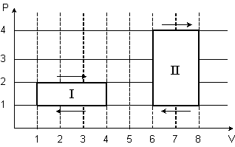   Отношение работ, совершенных в каждом цикле , равно…

Правильный ответ: 1/2

* Выберите все верные утверждения, соответствующие фазовому состоянию "**жидкость**".

Правильные ответы: 1)В отличие от газообразного состояния, молекулы в жидкой фазе располагаются ближе друг к другу, что приводит к **усилению** взаимодействия между ними.,

2)С повышением температуры вязкость жидкости уменьшается.

* Продолжите фразу, выбрав все верные утверждения.Свойства **аморфных твердых тел** следующие…

Правильные ответы: 1)Физические свойства одинаковы по всем направлениям (изотропия свойств).,

2)Характерен ближний порядок в расположении частиц.,

3) Отсутствие определенной температуры плавления, выше которой можно было бы констатировать жидкое состояние, а ниже - твердое.

* На рисунке приведена диаграмма состояния кристаллического вещества (лед). Какой процесс содержит переходы **«вода-пар»?** 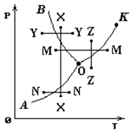

Правильный ответ: Z-Z

* На рисунке приведена диаграмма состояния кристаллического вещества (лед). Какой процесс содержит переходы «**вода-лед» и «лед-пар»?**  

Правильный ответ: Х-Х

* Продолжите фразу, выбрав одно верное соотношение.Уравнение **Ван-дер-Ваальса** записывается в следующем виде…

Правильный ответ: 

* Если , , , , то в процессе **1-2** (рис.)  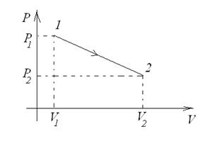  газ совершил работу равную

Правильный ответ: 350 Дж

* Если ; ; ; ; то в процессе **1-2-3** (рис)  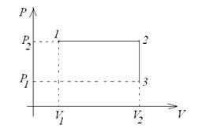  газ совершил работу, равную

Правильный ответ: 1000 Дж

* Какая формула является уравнением **состояния для смеси газов**?

Правильный ответ: 

* На рисунке    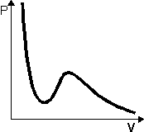   изображена

Правильный ответ: Изотерма газа Ван-дер-Ваальса

Десять

* **Два** одинаковых конденсатора включены **последовательно**. Как меняется ёмкость?

Правильный ответ: Уменьшается в 2 раза

* Какая формула выражает определение ёмкости **уединённого** проводника?

Правильный ответ: 

* **Три** конденсатора разной ёмкости соединены **последовательно и заряжены**. Каковы напряжения и заряды на пластинах конденсаторов?

Правильный ответ: Напряжения разные, заряды одинаковы

* Два шара с разными радиусами заряжены **одинаковыми** **положительными** зарядами. Что будет, если эти шары соединить проволокой?

Правильный ответ: Будет ток от меньшего шара к большему

* Какая величина является **силовой** характеристикой **электрического** поля в данной точке?

Правильный ответ: Напряженность

* Какая величина является **энергетической** характеристикой **электрического** поля в данной точке?

Правильный ответ: Потенциал

* Какая формула определяет **напряжённость** электрического поля точечного заряда в **вакууме**?

Правильный ответ: 

* Какая формула определяет **ёмкость шара**?

Правильный ответ: 

* Какая формула выражает **энергию заряженного конденсатора**?

Правильный ответ: 

* Какая формула определяет ёмкость **плоского конденсатора** в СИ?

Правильный ответ: 

Одиннадцать

* Два одинаковых проводника одинаковой длины, но разного сечения, **включены последовательно**. Сечение первого вдвое больше, чем у второго. Как выделяется тепло на проводниках за одинаковое время?

Правильный ответ: Больше на втором

* Два одинаковых проводника одинаковой длины, но разного сечения, **включены параллельно.** Сечение первого вдвое больше, чем у второго. Как выделяется тепло на проводниках за одинаковое время?

Правильный ответ: Больше на первом

* Какая формула выражает закон Ома для **участка цепи** постоянного тока?

Правильный ответ: 

* Какая формула выражает закон Ома для **замкнутой цепи** постоянного тока?

Правильный ответ: 

* Какая формула выражает закон Ома **в дифференциальной форме**?

Правильный ответ: 

* **Два амперметра** с разными сопротивлениями включены **последовательно**. Какова мощность, поглощаемая амперметрами?

Правильный ответ: Больше в амперметре с большим сопротивлением

* **Вольтамперная** характеристика активных элементов цепи 1 и 2 представлена на рисунке.   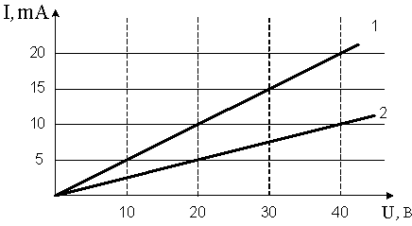   На элементе 1 при токе 20 mA выделяется мощность …

Правильный ответ: 0,8 Вт

* Если за 1 мкс через поперечное сечение металлического проводника проходит  электронов, то ток  в проводнике равен…

Правильный ответ: 48 мкА

* Какое выражение наиболее **полно характеризует э.д.с.?**

Правильный ответ: Э.д.с. равна работе по переносу положительного единичного заряда в замкнутой электрической цепи сторонними силами

* **Два резистора** с одинаковым сопротивлением каждый включаются в сеть постоянного напряжения первый раз параллельно, а второй раз последовательно. Электрическая мощность потребляемая в обоих случаях

Правильный ответ: 

Двенадцать

* В однородном магнитном поле на горизонтальный проводник с током, направленным вправо, действует сила Ампера, направленная перпендикулярно плоскости рисунка от наблюдателя.  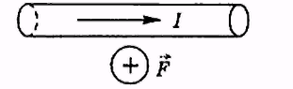 При этом линии магнитной индукции поля направлены...

Правильный ответ: вниз

* Полный поток вектора магнитной индукции через замкнутую поверхность  f =  равен

Правильный ответ: нулю

* Линии магнитной индукции в магнитном поле:

Правильный ответ: всегда замкнуты

* Траектория движения протона в однородном магнитном поле представляет собой окружность, расположенную в плоскости рисунка. 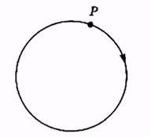 Если протон вращается по часовой стрелке, то линии магнитной индукции поля направлены...

Правильный ответ: на нас

* **Сила Ампера**, с которой магнитное поле В действует на элемент проводника  dl с током I, определяется формулой:

Правильный ответ: dF = IBdlsina

* Электрический заряд влетает в магнитное поле. При этом на него начинает действовать:

Правильный ответ: сила Лоренца

* **Закон Ампера** выражает действие магнитного поля на проводник с током   F = BIlsina. При этом угол a - это угол:

Правильный ответ: между направлением тока и вектором  В

* Единица измерения **магнитной индукции** в системе  СИ:

Правильный ответ: тесла

* Для **ферромагнетика** справедливо следующее утверждение:

Правильный ответ: обладает спонтанной намагниченностью и сильно увеличивает внешнее магнитное поле

* **Поток вектора магнитной индукции** измеряется в :

Правильный ответ: веберах

Тринадцать

* Сила тока в соленоиде изменяется **по закону** . Индуктивность соленоида 1 Гн. Модуль ЭДС самоиндукции в соленоиде к моменту времени  2 с будет равен … В.

Правильный ответ: 6

* Сила тока в соленоиде изменяется **по закону** . Индуктивность соленоида 0,5 Гн. Модуль ЭДС самоиндукции в соленоиде к моменту времени  2 с будет равен … В.

Правильный ответ: 2

* Сила тока в соленоиде изменяется **по закону** . Индуктивность соленоида 2 Гн. Модуль ЭДС самоиндукции в соленоиде к моменту времени  **1** с будет равен … В.

Правильный ответ: 0

* Индуктивность рамки L = 40 мГн. Если за время  = 0,01 с сила тока в рамке увеличилась на I = 0,2 А, то ЭДС самоиндукции, наведенная в рамке, равна...

Правильный ответ: 0,8 В

* Нaрисунке представлена зависимость магнитного потока, пронизывающего некоторый замкнутый контур, от временя. ЭДС индукции в контуре не возникает на интервале... 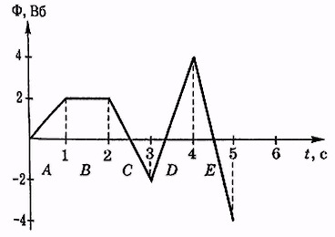

Правильный ответ: B

* На рисунке показан длинный проводник с током, в одной плоскости с которым находится небольшая проводящая рамка. При выключении в проводнике тока заданного направления, в рамке...  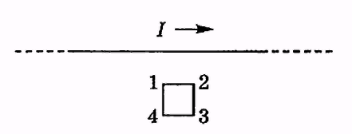

Правильный ответ: возникнет индукционный ток в направлении 1-2-3-4

* По контуру с постоянной индуктивностью  L  протекает ток  I. При увеличении тока в 2 раза, магнитный поток  f , сцепленный с контуром:

Правильный ответ: увеличится в 2 раза

* **Закон Фарадея** (закон электромагнитной индукции) определяется формулой:

Правильный ответ: 

* **Явлению самоиндукции** соответствует формула:

Правильный ответ: 

* В магнитное поле, изменяющееся по закону , помещена квадратная рамка со стороной а = 10 см. Нормаль к рамке совпадает с направлением изменения поля. ЭДС индукции, возникающая в рамке, изменяется по закону...

Правильный ответ: 

Четырнадцать

* В паспорте бытового кипятильника указано, что он питается от сети напряжением 220 В и его мощность **500 Вт**. Сопротивление этого кипятильника составляет примерно

Правильный ответ: 97 Ом

* В паспорте бытового кипятильника указано, что он питается от сети напряжением 220 В и его мощность **1 кВт**. Сопротивление этого кипятильника составляет примерно

Правильный ответ: 50 Ом

* Какая из формул выражает **закон Ома для общего случая** цепи переменного тока:

Правильный ответ: Jm = 

* График на рисунке представляет вольт-амперную характеристику прибора. Электрическая мощность, выделяемая на этом приборе при напряжении 50 В меньше мощности при 200 В в… раз .   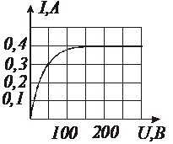

Правильный ответ: 5,3

* Как изменится частота собственных электромагнитных колебаний в контуре, если его индуктивность  L  увеличится в 4 раза:

Правильный ответ: уменьшится в 2 раза

* Каков **сдвиг фаз** между током и напряжением в цепи переменного тока, если в ней присутствует только **индуктивность** L:

Правильный ответ: напряжение опережает ток по фазе на p/2

* Каков **сдвиг фаз** между током и напряжением в цепи переменного тока, если в ней присутствует только **активное сопротивление**  R:

Правильный ответ: сдвиг фаз равен нулю

* График на рисунке представляет изменение тока со временем на резисторе с сопротивлением 2 кОм. Электрическая мощность, выделяемая на этом резисторе в момент времени 4 с равна …  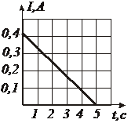

Правильный ответ: 20 Вт

* График на рисунке представляет вольт-амперную характеристику прибора. Электрическая мощность, выделяемая на этом приборе при напряжении 10 В равна   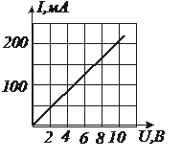

Правильный ответ: 2 Вт

* Дана векторная диаграмма напряжений в цепи переменного тока. Какой вектор  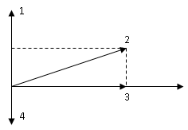   изображает напряжение на индуктивности:

Правильный ответ: 1

Пятнадцать

* Какая из формул определяет **плотность потока электромагнитной энергии** (вектор Пойтинга)

Правильный ответ: 

* Электромагнитные волны располагаются по мере **увеличения частоты** следующим образом:

Правильный ответ: радиоволны, световые волны, рентгеновские лучи, g - излучение

* Ниже приведены уравнения Максвелла **в интегральной форме**. Из какого уравнения следует, что возможно существование электростатического поля и причиной его возникновения являются электрические заряды:

Правильный ответ: 

* Ниже приведены уравнения Максвелла для **электромагнитного поля**. Из какого из них видно, что **причиной** возникновения электростатического потенциального поля являются неподвижные электрические заряды:

Правильный ответ: 

* Ниже приведены уравнения Максвелла для **электромагнитного поля**. Из какого из них видно, что **изменение** электрического поля вызывает переменное магнитное поле:

Правильный ответ: 

* Какая из формул характеризует скорость распространения электромагнитной волны **в вакууме**:

Правильный ответ: 

* Какая из формул характеризует скорость распространения электромагнитной волны **в среде**:

Правильный ответ: 

* Что называется **групповой скоростью**:

Правильный ответ: скорость перемещения амплитуды и энергии, переносимых движущимся импульсом волн

* Какое утверждение является определением **монохроматической** волны:

Правильный ответ: свет определенной длины волны

* На рисунки показана ориентация векторов напряженности электрического () и магнитного () полей в электромагнитной волне. Вектор плотности: потока энергии электромагнитного поля ориентирован в направлении...  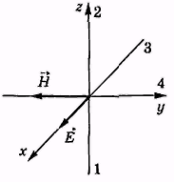

Правильный ответ: 1

Шестнадцать

* Какая из формул определяет условие интерференционных **минимумов** (m = 0, 1, 2…..)

Правильный ответ: D = (2m + 1)

* Какая из формул определяет условие интерференционных **максимумов** (m = 0, 1, 2, 3, ….)

Правильный ответ: D = ml0

* Что представляет собой величина  **I  в законе Малюса**  I = I0cos2a ?

Правильный ответ: интенсивность света, прошедшего через анализатор

* Что называется **периодом дифракционной** решетки:

Правильный ответ: суммарная ширина щели и непрозрачной полосы

* Какая формула выражает **закон Брюстера**:

Правильный ответ: tg iB  = n21

* Тонкая стеклянная пластинка с показателем преломления п и толщиной dпомещена между двумя средами с показателями преломления  и , причем. На пластинку нормально падает свет с длиной волны . Оптическая разность хода интерферирующих отраженных лучей равна...   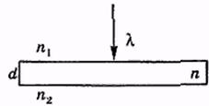

Правильный ответ: 

* Как ведут себя **пучки световых лучей**, идущих от соседних зон Френеля:

Правильный ответ: гасят друг друга

* Какая из формул определяет **оптическую разность хода** при **интерференции** света в тонких пленках, если задан угол преломления:

Правильный ответ: D = 2dn cos r ±

* На пути естественного света **помещены** две пластинки турмалина. После прохождения пластинки 1 свет полностью поляризован. Если  и  — интенсивности света, прошедшего пластинки 1 и 2 соответственно, и  тогда угол между направлениями OOи О'О' равен...  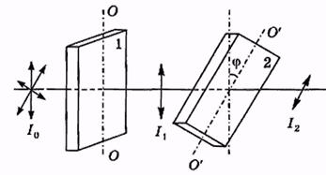

Правильный ответ: 60 градусов

* На пути естественного света **интенсивности**  помещены две пластинки турмалина. После прохождения пластинки 1 свет полностью поляризован. Если угол  между направлениями ОО и О'О' равен , то интенсивность света, прошедшего через обе пластинки, связана с  соотношением...  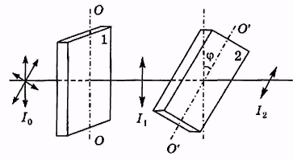

Правильный ответ: 

Семнадцать

* На рисунке показана кривая зависимости спектральной плотности энергетической светимости абсолютно черного тела от длины волны при  Т = 6000 К. Если температуру тела уменьшить в 4 раза, то длина волны, соответствующая максимуму излучения абсолютно черного тела... 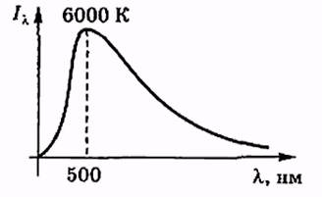

Правильный ответ: увеличится в 4 раза

* Какое из приведенных выражений описывает **закон Стэфана-Больцмана**?

Правильный ответ: 

* Какая формула представляет собой **закон Стефана - Больцмана** для теплового излучения:

Правильный ответ: R = sT4

* Какое из приведенных выражений описывает **закон Кирхгофа**?

Правильный ответ: 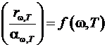

* **Тепловое излучение** - это:

Правильный ответ: электромагнитное излучение, испускаемое нагретым телом

* В каком диапазоне длин волн находится **максимум спектральной плотности** энергетической светимости абсолютно черного тела при  t = 36,6° C

Правильный ответ: инфракрасный

* **Температура** абсолютно **черного** тела изменилась при нагревании от 1000 до 3000 К. Во сколько раз увеличилась при этом энергетическая светимость?

Правильный ответ: 81

* Абсолютно **черное** тело и **серое** тело имеют одинаковую температуру. При этом интенсивность излучения...

Правильный ответ: больше у абсолютно черного тела

* Какое из приведенных выражений описывает закон смещения **Вина**?

Правильный ответ: 

* **Теория** теплового излучения **Планка** гласит:

Правильный ответ: свет излучается нагретым телом не непрерывно, а порциями (квантами), энергия которых равна e = hn

Восемнадцать

* **Давление света** зависит от...

Правильный ответ: показателя преломления вещества, на которое падает свет

* **Красная граница** фотоэффекта - это ...

Правильный ответ: минимальная частота излучения, при которой еще наблюдается фотоэффект

* **Энергия кванта электромагнитного** излучения выражается формулой:

Правильный ответ: E = hν

* Параллельный пучок света падает по нормали на зачерненную плоскую поверхность, производя давление Р. При замене поверхности на зеркальную давление света не изменяется, если угол падения (отсчитываемый от нормали к поверхности) будет равен...

Правильный ответ: 120 градусов

* На  рис.  приведены три вольт-амперные характеристики вакуумного фотоэлемента  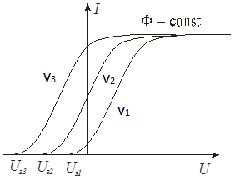   при неизменном потоке света , падающем на катод, но разных частотах излучения ,  – задерживающее напряжение для фотоэлектронов. Какое из соотношений верно?

Правильный ответ: 

* Эффект **Комптона** описывает рассеяние

Правильный ответ: фотонов на свободных электронах

* Закон **Столетова** для внешнего фотоэффекта гласит:

Правильный ответ: фототок насыщения пропорционален световому потоку при неизменном спектральном составе света

* **Максимальная кинетическая** энергия **фотоэлектронов** зависит от...

Правильный ответ: частоты падающего света

* **Максимальная кинетическая** энергия **вырываемых** с поверхности металла фотоэлектронов пропорциональна:

Правильный ответ: частоте света

* Общий вид **уравнения Эйнштейна** для внешнего фотоэффекта  имеет вид:

Правильный ответ: hn = А + 

Девятнадцать

* Вероятность обнаружить электрон на участке  (a,b)  одномерной потенциальной ямы с бесконечно высокими стенками вычисляется по формуле  W = , где w -плотность вероятности, определяемая волновой функцией  y. Если y - функция имеет вид, указанный на рисунке, то вероятность обнаружить электрон на участке  (0, L/3) равна:   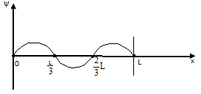

Правильный ответ: 1/3

* Укажите **уравнение Шредингера** для **гармонического** осциллятора:

Правильный ответ:  +  = 0

* Укажите уравнение **Шредингера** для **водородоподобного** атома

Правильный ответ: Dу + у = 0

* **Квадрат модуля** волновой функции  |y|2  характеризует:

Правильный ответ: плотность вероятности нахождения частицы в данном месте пространства

* **Гипотеза де Бройля** о существовании волновых свойств у микрочастиц была подтверждена при проведении опытов по:

Правильный ответ: дифракции пучка электронов при прохождении их через металлическую фольгу

* Ниже указанные частицы движутся с одинаковой скоростью. Какая из них имеет **наибольшую длину** волны де Бройля:

Правильный ответ: электрон

* Какое из приведенных ниже высказываний выражает **первый постулат Бора**:

Правильный ответ: существуют стационарные орбиты, двигаясь по которым электрон не излучает электромагнитных волн

* Де Бройль распространил соотношение  р = h/λдля фотона на любые волновые процессы, связанные с частицами, импульс которых равен р. Тогда, если скорость частиц одинакова, наименьшей длиной волны обладают...

Правильный ответ: - частицы

* Соотношение неопределенностей **Гейзенберга** определяется формулой:

Правильный ответ: DрxDx в 3 степени h

* Какая формула характеризует **переход электрона в атоме** с одной дозволенной орбиты на другую:

Правильный ответ: hn = Еn– Eк

Двадцать

* При  - распаде…

Правильный ответ: заряд ядра уменьшается на 2e, масса ядра уменьшается на 4 а.е.м.

* Под **дефектом масс** понимают разницу…

Правильный ответ: между суммой масс всех нуклонов и массой ядра

* При р**адиоактивном распаде** наблюдается три типа излучения  a, bи g  излучения, a -излучение это:

Правильный ответ: поток ядер гелия

* **Изотопы** данного элемента **отличаются** друг от друга...

Правильный ответ: числом нейтронов в ядре

* Каков **характер ядерных** сил:

Правильный ответ: обменное взаимодействие между нуклонами

* Из экспериментов **Резерфорда** следует, что:

Правильный ответ: В центре атома расположено тяжелое положительное ядро, имеющее размеры не превышающие 10-12см.

* Элемент   испытал два b-  распада, сопровождающихся испусканием двух  g - квантов. Какие массовое и зарядовое  числа будут у нового элемента:

Правильный ответ: 

* Чему равно число протонов и нейтронов в изотопе **фтора**  :

Правильный ответ: 9 протонов, 10 нейтронов

* Чему равно число протонов  (Z) и число нейтронов  (N)  в изотопе **лития**   :

Правильный ответ: Z=3, N=4

* Какая формула определяет **закон радиоактивного распада**:

Правильный ответ: n = n0e-lt